HỘI ĐỒNG NHÂN DÂN TỈNH LAI CHÂU  Số: 18/2026/NQ-HĐND | CỘNG HÒA XÃ HỘI CHỦ NGHĨA VIỆT NAM  Độc lập - Tự do - Hạnh phúc  Lai Châu, ngày 03 tháng 6 năm 2026

NGHỊ QUYẾT

Bãi bỏ Nghị quyết số 07/2017/NQ-HĐND ngày 14/7/2017 của Hội đồng nhân dân tỉnh quy định mức trích từ các khoản thu hồi phát hiện qua công tác thanh tra đã thực nộp vào ngân sách nhà nước trên địa bàn tỉnh Lai Châu

Căn cứ Luật Tổ chức chính quyền địa phương số 72/2025/QH15;
Căn cứ Luật Ban hành văn bản quy phạm pháp luật số 64/2025/QH15 được sửa đổi, bổ sung bởi Luật số 87/2025/QH15;
Căn cứ Nghị định số 78/2025/NĐ-CP của Chính phủ quy định chi tiết một số điều và biện pháp để tổ chức, hướng dẫn thi hành Luật Ban hành văn bản quy phạm pháp luật được sửa đổi, bổ sung bởi Nghị định số 187/2025/NĐ-CP;
Căn cứ Nghị quyết số 37/2023/UBTVQH15 của Ủy ban Thường vụ Quốc hội quy định việc các cơ quan thanh tra được trích một phần từ các khoản tiền thu hồi phát hiện qua thanh tra sau khi nộp vào ngân sách nhà nước;
Xét Tờ trình số 3901/TTr-UBND ngày 20 tháng 5 năm 2026 của Ủy ban nhân dân tỉnh về đề nghị ban hành Nghị quyết bãi bỏ Nghị quyết số 07/2017/NQ-HĐND ngày 14 tháng 7 năm 2017 của Hội đồng nhân dân tỉnh quy định mức trích từ các khoản thu hồi phát hiện qua công tác thanh tra đã thực nộp vào ngân sách nhà nước trên địa bàn tỉnh Lai Châu; Báo cáo thẩm tra số 360/BC-HĐND ngày 01 tháng 6 năm 2026 của Ban Pháp chế Hội đồng nhân dân tỉnh; ý kiến thảo luận của đại biểu Hội đồng nhân dân tỉnh tại kỳ họp;
Hội đồng nhân dân ban hành Nghị quyết bãi bỏ Nghị quyết số 07/2017/NQ-HĐND ngày 14 tháng 7 năm 2017 của Hội đồng nhân dân tỉnh quy định mức trích từ các khoản thu hồi phát hiện qua công tác thanh tra đã thực nộp vào ngân sách nhà nước trên địa bàn tỉnh Lai Châu.

Điều 1. Bãi bỏ toàn bộ Nghị quyết số 07/2017/NQ-HĐND ngày 14 tháng 7 năm 2017 của Hội đồng nhân dân tỉnh quy định mức trích từ các khoản thu hồi phát hiện qua công tác thanh tra đã thực nộp vào ngân sách nhà nước trên địa bàn tỉnh Lai Châu.
Điều 2. Điều khoản thi hành

2
Nghị quyết này có hiệu lực thi hành từ ngày 13 tháng 6 năm 2026.
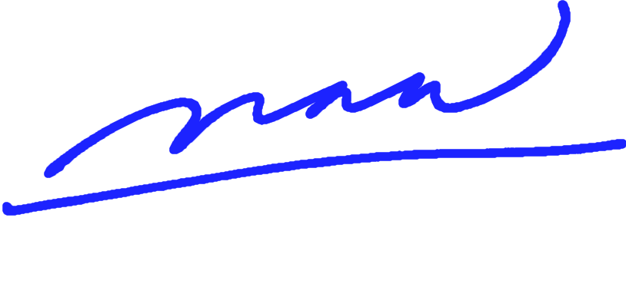
Nghị quyết này đã được Hội đồng nhân dân tỉnh Lai Châu khóa XVI, kỳ họp thứ ba thông qua ngày 03 tháng 6 năm 2026./.

Nơi nhận:  - Ủy ban Thường vụ Quốc hội, Chính phủ;  - Văn phòng Quốc hội, Văn phòng Chính phủ;  - Thanh tra Chính phủ, Bộ Tài chính;  - Cục Kiểm tra văn bản và Tổ chức thi hành pháp luật, Bộ Tư pháp;  - Thường trực Tỉnh uỷ;  - Đoàn đại biểu Quốc hội tỉnh;  - Thường trực HĐND, UBND, UBMTTQ VN tỉnh;  - Đại biểu HĐND tỉnh;  - Các sở, ban, ngành tỉnh;  - Thường trực HĐND, UBND các xã, phường;  - Công báo tỉnh, Cổng thông tin điện tử tỉnh;  - Lưu: VT. | 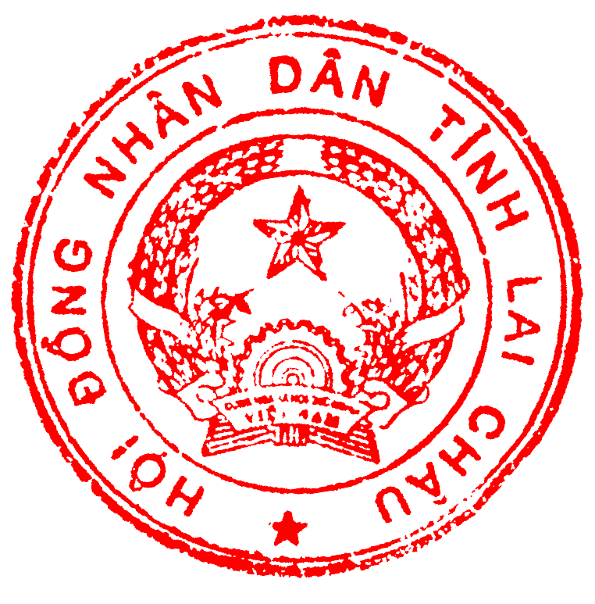  CHỦ TỊCH  Lê Minh Ngân

